平职学院2020年专升本报名注意事项及日程安排
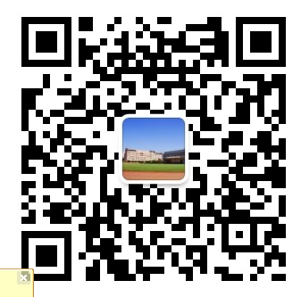
为保证我院参加2020年专升本同学了解专升本报考注意事项及近段工作安排，现学生处结合省招办和市招办要求特制定我院专升本考生报名工作日程安排如下，请专升本同学注意查看并相互转告和关注学生处公众号及时了解相关信息：

A: 2018年11月15日—21日
各学院负责专升本老师要组织学生认真了解2019年专升本专、本科对应报考专业，确定报考的本科专业后，把参加专升本的学生按照报考的本科专业进行名单汇总（报考专业一旦确定不得更改），报考艺术类考生于下周一（18日）上午9点前、非艺术类的下周四（21日）上午11点前分别把纸质档（加盖学院印章）和电子档分别报给学生处马宝林老师，要求内容：院系、所报本科专业、姓名、学号。考务费用（艺术类139元、非艺术类的缴51元）由学生所在院部统一收齐后，通过工商银行存入银行帐号：6222081707000492880，户名：孟兆文，并把存款凭证交给孟兆文，若通过转账形式，请务必提前一天（艺术类于17日中午12点前；非艺术类于20日中午12点前）转账。18日上午和21日下午由学生处分别把艺术类和非艺术类考生的报名费用和报考专业汇总表盖章后交到市招办。
B: 11月18日9点---11月20日18点
艺术类考生凭报名序号和密码，登录河南省招生办公室网站（www.heao.gov.cn）进行网上报名；
11月22日—12月2日18点
普通类考生凭报名序号和密码，登录河南省招生办公室网站（www.heao.gov.cn）进行网上报名；
网上报名序号和密码领取时间另行通知，艺术类报考专升本学生18日—23日期间不要离校，报名序号和密码发放给学生本人后应妥善保管报名使用。
C: 11月18日9：00—12月2日18：00
考生凭报名序号和密码，登录河南省招生办公室网站（www.heao.gov.cn）进行网上报名。由于学院课程关系，学院不再统一组织专升本同学参加网上报名，请各位同学按照省、市两级招生办下发的网上报名须知中考生网上填报基本信息注意事项一栏进行填报，填报过程中若有疑问则可与系里负责老师或学生处老师联系，也可咨询市招办（电话：4973111或4973000）。
省招办确定网上报名截止时间：艺术类考生截止网报时间为11月20日下午18:00时前；普通类考生截止网报时间为12月2日下午18:00时前，填完报名信息不能只点击【保存】还要点击【报名结束】按钮结束报名（注意：不点击【报名结束】按钮结束报名，市招办将不能下载考生报名信息，也无法采集图像信息将失去报名资格，一旦点击【报名结束】按钮，网上信息不能再做任何修改）。
在网上报名时，按照教育厅文件规定， “学校所在地”一栏，统一填写为平顶山市水库路3号院平职学院（含户籍在外省的学生）。因自身原因艺术类考生未在11月20日下午18:00时前、普通类考生未在12月2日下午18：00时前进行网上报名影响参加信息采集的考生，后果自负。
专升本网上报名简单流程（具体流程参考《网上报名使用手册》）：
1、访问http://pzwb.heao.gov.cn，进入考生服务平台的网页。
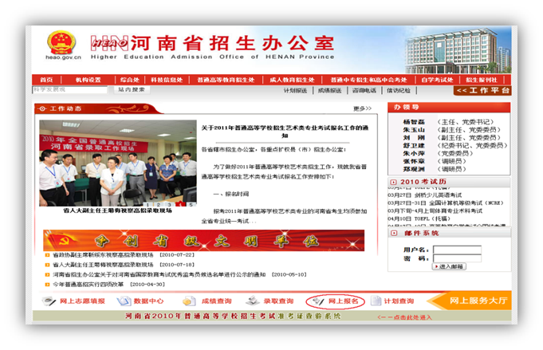

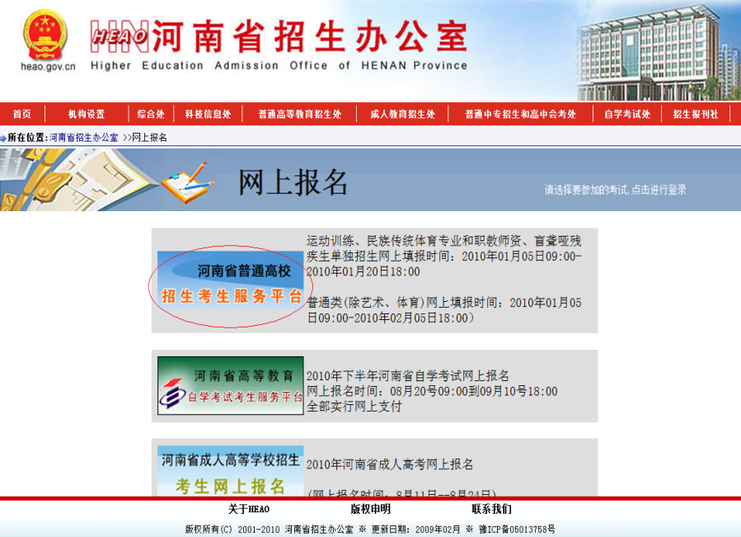

注意下载《网上报名使用手册》并仔细阅读后再进行相关操作。
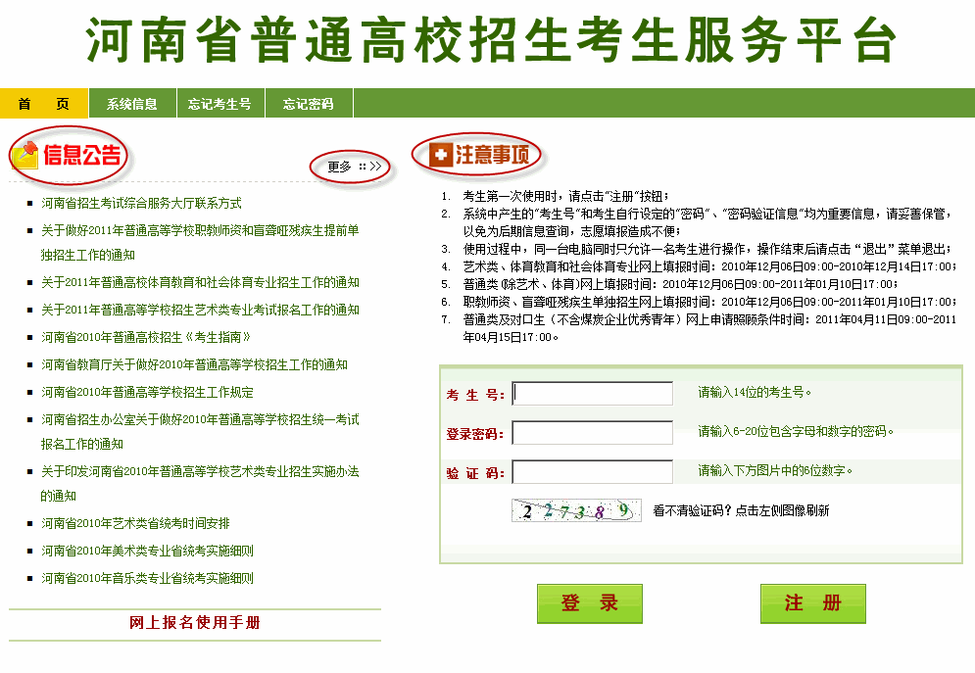

2、查看信息公告。

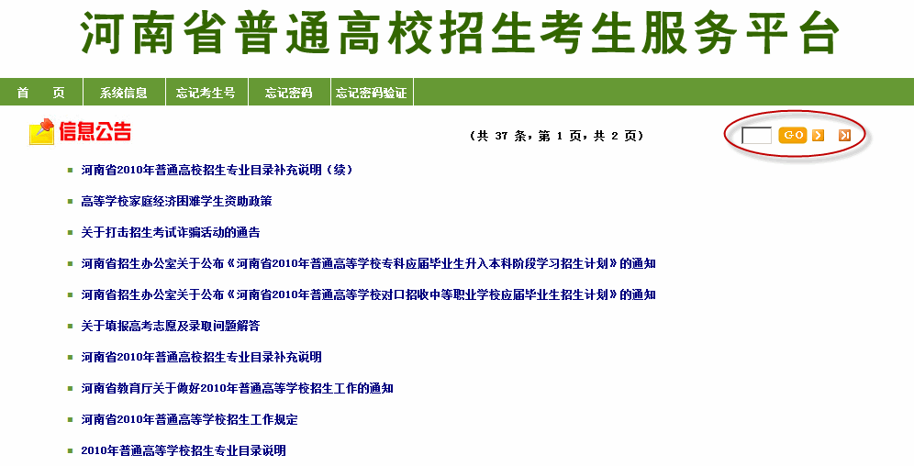

3、注册和登录
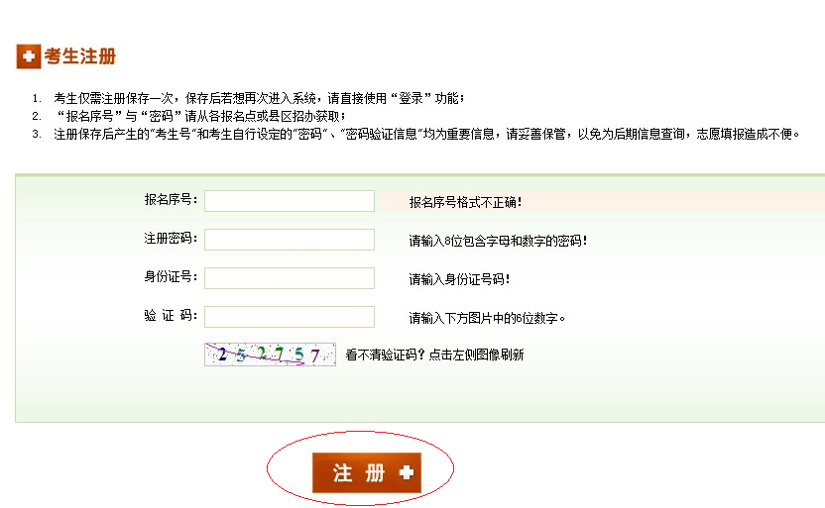

4、登录密码（更改为本人易记的密码，填报志愿时仍要使用）、验证信息与手机设置
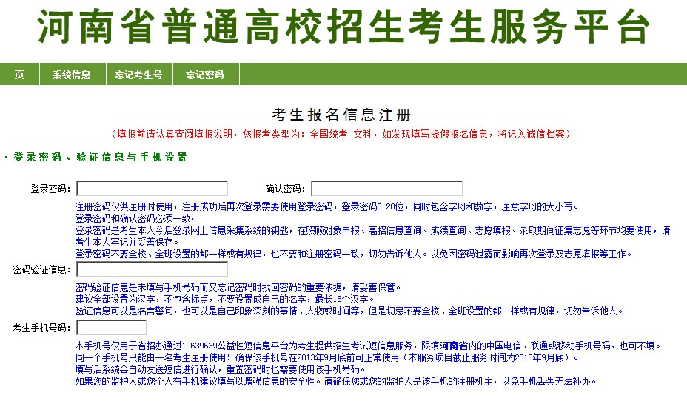

5、填写基本信息内容

5、填写基本信息内容
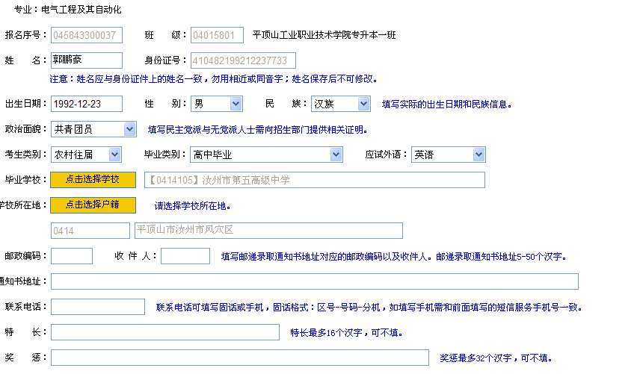
考生类别：填 城市应届；
毕业类别：填 高职高专
毕业学校：点击选择学校后，先选平顶山，再选择 高等院校 一栏，双击“平顶山工业职业技术学院”即可
学校所在地：点击选择户籍后，分别选择 平顶山市、 湛河区和 北渡镇北渡村委会
通知书地址：尽量填写为自己居住地址或方便领取通知书的地方，往年通知书发放的时间为7月12日左右，三本的学校发放稍晚些

6、专业报考、父母和监护人信息、本人简历
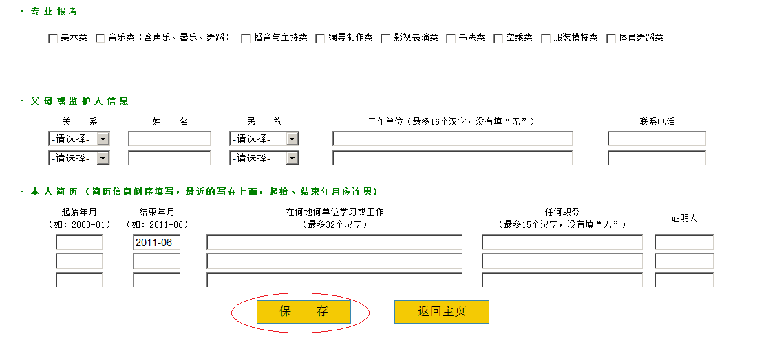

7、所有信息填写完毕后认真核对，确保无误后点击【保存】和【报名结束】（凡当年通过单招、3+2和外省的学生，会提示没有在河南省参加高招考试，可以忽略不填）。
D:专升本信息采集
艺术类考生在11月21日或22日；非艺术类考生在11月26日左右，
具体采集时间以市招办通知为准；届时，根据学生处的通知在综合馆东门前（雕塑处）集合，由学生处孟兆文和马宝林老师组织，到市招办一楼服务大厅照相，照相时必须携带二代正式身份证件，否则省招办照相系统无法识别考生身份。凡二代身份证丢失或失磁的同学，艺术类考生请于11月22日前、非艺术类考生于12月1日前尽快与学生处孟兆文或马宝林老师联系。请所有参加专升本考试的同学，务必按时到市招办照相，过期不到者视为自动放弃报名。
E: 领取考生报名确认正式签字表时间：艺术类在11月24日—28日；非艺术类在12月中旬，具体时间另行通知。

学生处
2019年11月15日

